Επέκτασεις στον
SIP-communicator και
στον JAIN-SIP proxy

Μοντελοποίηση απαιτήσεων

Έκδοση: | 1.1
Ημερομηνία εκτύπωσης:
Ημερομηνία έκδοσης: | 21/11/2016
Κατάσταση έκδοσης: | Αρχική
Κατάσταση έκδοσης: | Πρόχειρο
Εγκρίθηκε από:
Προετοιμάστηκε από:
Επιθεωρήθηκε από:
Διαδρομή αρχείου:
File Name: | 0000.doc
Document No:
Document Change Control

Version | Date | Authors | Summary of Changes
1.0 | 21/11/2016 | Νίκος Τ.  Λεωνίδας Τ.  Μαρία Γ.  Αγάπη Ρ. | Αρχική έκδοση
1.1 | 19/12/2016 | Νίκος Τ.  Λεωνίδας Τ.  Μαρία Γ.  Αγάπη Ρ. | Αλλαγές μορφοποίησης.  Διορθωμένα περιεχόμενα.

Document Sign-Off

Name (Position) | Signature | Date
Contents
1.Introduction 5
1.1 Purpose 5
1.2 Overview 5
1.3 References 5
2.Business Scenario Model 6
2.1 Actors 6
2.1.1 Overview 6
2.1.2 Actor Diagram 6
2.1.3 Actor Definitions 7
2.2 Use Case Descriptions 9
2.2.1 Πρώτη εγγραφή του χρήστη στο σύστημα 9
2.2.2 Τηλεφωνική σύνδεση χωρίς προώθηση και χωρίς περιορισμούς(Normal Call) 10
2.2.3 Περιορισμός εισερχομένων κλήσεων 11
2.2.4 Προώθηση Κλήσης 12
2.2.5 Χρέωση Κλήσης 14
2.2.6 Μη συνδεδεμένος χρήστης Β (Παθολογικό) 15
2.2.7 Συντριβή του προγράμματος του Χρήστη Α (Παθολογικό) 16
2.2.8 Συντριβή του προγράμματος του Χρήστη Β (Παθολογικό) 17
2.2.9 Συντριβή του Proxy Server (Παθολογικό) 18
Use Case Diagrams 19
3.Domain Model 22
3.1 Domain Model Class Diagram 22
3.2 Domain Model Class Definitions 23
3.2.1 Registar Server 23
3.2.2 Location Server 23
3.2.3 Proxy Server 23
3.2.4 User Agent 24
3.2.5 Blocking Server 24
4.Interaction Diagrams 25
4.1 Sequencing Diagrams 25
4.2 Collaboration Diagrams 28

5. Non-Functional Requirements Specification 30
5.1 Overview 30
5.2 Enabling Technologies 30
5.2.1 Target Hardware & Hardware Interfaces 30
5.2.2 Target Development Environment 30
5.2.3 System Interfaces 30
5.3 Capacity Planning 30
5.3.1 Permanent Storage 30
5.4 Network 30
5.5 Workstations 30
5.6 Operational Parameters 30
5.6.1 Useability 30
5.6.2 Reliability 31
5.6.3 Maintainability 31
5.6.4 Portability 31
6.Activities Plan 32

Introduction

Purpose
Το έγγραφο αυτό αναλύει τις απαιτήσεις για την προσθήκη τριών νέων λειτουργιών στα προγράμμάτα ανοιχτού κώδικα SIP Communicator (πρόγραμμα πελάτη) και JAIN SIP Proxy (πρόγραμμα εξυπηρέτησης).

Overview
Με αυτή την εργασία θα σχεδιάσουμε και θα υλοποιήσουμε τρεις νέες λειτουργίες στo πρόγραμμα πελάτη SIP Communicator και στο πρόγραμμα εξυπηρέτησης JAIN-SIP-PRESENCE-PROX. Τα προγράμματα SIP Communicator και JAIN SIP PROXY υλοποιούν το πρωτόκολλο Session Initiation Protocol (SIP), το οποίο ορίζεται στο πρότυπο RFC 3261 που έχει εκδοθεί από τον οργανισμό National Institute of Standards and Technology (NIST). Το πρωτόκολλο SIP επιτρέπει μεταξύ άλλων την μεταφορά πολυμεσικών πληροφοριών μέσω Διαδικτύου και μια εφαρμογή στην οποία χρησιμοποιείται είναι η τηλεφωνία μέσω Διαδικτύου ή Voice over IP (VoIP).
Θα υλοποιήσουμε τις εξής επεκτάσεις:
- Δυνατότητα προώθησης κλήσης (call forwarding): Κάθε χρήστης μπορεί να προωθεί τις εισερχόμενες κλήσεις του σε κάποιον άλλο χρήστη. Θα υπάρχει δυνατότητα πολλαπλών προωθήσεων μέχρι κάποιο συγκεκριμένο όριο, δηλαδή ένας χρήστης θα μπορεί να προωθεί σε έναν δεύτερο χρήστη ο οποίος με την σειρά του προωθεί σε έναν τρίτο χρήστη κ.ο.κ. Επιπλέον θα υπάρχει έλεγχος για τυχόν κυκλους στο σχήμα πολλαπλών προωθήσεων.
- Δυνατότητα περιορισμού εισερχομένων κλήσεων (call blocking): Κάθε χρήστης μπορεί να απορρίπτει εισερχόμενες κλήσεις από ανεπιθύμητους χρήστες. Αν ο χρήστης δεχτεί κλήση από χρήστη που έχει ορίσει ως ανεπιθύμητο, η κλήση θα απορρίπτεται αμέσως με μήνυμα μη διαθεσιμότητας.
- Υποδομή χρέωσης κλήσεων (billing): Με την ολοκλήρωση κάθε κλήσης, ο εξυπηρετητής που την διαχειρίστηκε θα χρεώνει τον καλούντα χρήστη βάσει της πολιτικής που θα βρίσκεται σε αυτόν και ανάλογα με το πρόγραμμα ομιλίας που έχει επιλέξει ο χρήστης.

References
- Προδιαγραφές Άσκησης Εργαστηρίου
Project-Description-gr-v2.0-2016.pdf
- RFC 3261 - SIP: Session Initiation Protocol
http://www.ietf.org/rfc/rfc3261.txt
- JSIP: Java SIP specification Reference Implementation https://github.com/usnistgov/jsip
- Jitsi (πρώην SIP Communicator)
https://jitsi.org/

Business Scenario Model

Actors

Overview
Η αρχιτεκτονική του πρωτοκόλλου SIP βασίζεται στην χρήση τεσσάρων δομικών μονάδων: τις μονάδες πελάτη SIP User Agent και τις μονάδες εξυπηρέτησης SIP Registar Server, SIP Proxy Server και SIP Location Server. Για την υλοποίηση των επιθυμητών επεκτάσεων εισάγουμε ως δράστη και μία Βάση Δεδομένων, στην οποία αποθηκεύονται όλες οι πληροφορίες των εγγεγραμμένων χρηστών.

Actor Diagram
Ορίζουμε τρεις βασικούς δράστες:
- User: Γενικευμένος χρήστης. Αντιστοιχεί στην μονάδα SIP User Agent. Τρέχει στο περιβάλλον της εφαρμογής πελάτη SIP Communicator.
- Server: Γενικευμένος εξυπηρετητής. Από αυτόν παράγονται όλες οι μονάδες εξυπηρέτησης. Τρέχει στο περιβάλλον του προγράμματος εξυπηρέτησης JAIN SIP Proxy.
- Database: Βάση δεδομένων με όλα τα στοιχεία των χρηστών. Αποθηκεύει για κάθε χρήστη πληροφορίες σχετικά με τους αποκλεισμένους χρήστες, τις προωθήσεις, το ιστορικό κλήσεων και το τρέχον πρόγραμμα χρέωσης κάθε χρήστη. Τρέχει στο περιβάλλον της MySQL.
Ακολουθεί το διάγραμμα με τις σχέσεις των δραστών του συστήματος.

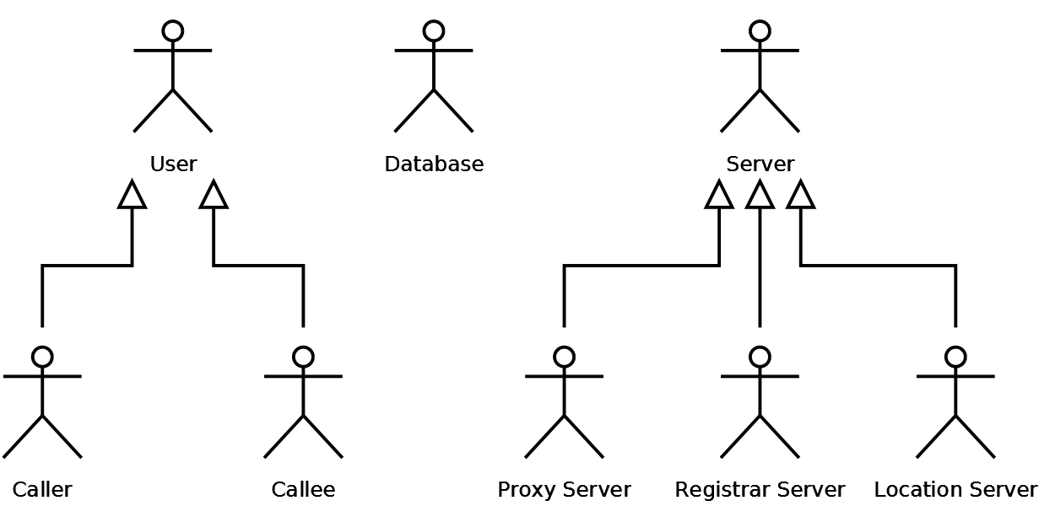

Actor Definitions
Γενικευμένος χρήστης ή SIP User Agent <User>
Description | Όλοι οι χρήστες που χρησιμοποιούν το πρόγραμμα πελάτη για να χρησιμοποιήσουν τις υπηρεσίες του συστήματος, όπως πραγματοποίηση κλήσεων, αποκλεισμός άλλων χρηστών ή προώθηση κλήσεων.
Aliases | Client, User X όπου Χ μπορεί να είναι A,B,C, κλπ
Inherits | Κανένας
Actor Type | Ενεργητικός – Άτομο
Contact Person | Γκολιομύτη Μαρία, Ρισσάκη Αγάπη Μαρία,  Τζιαβέλης Νικόλαος, Τσώλας Λεωνίδας
Contact Details | el09072@mail.ntua.gr, rissaki.agapi@gmail.com, tziavelisnikos@yahoo.gr, el12422@central.ntua.gr

Καλών χρήστης <Caller>
Description | Ο χρήστης που εκκινεί την κλήση.
Aliases | User A
Inherits | User
Actor Type | Ενεργητικός – Άτομο
Contact Person | Γκολιομύτη Μαρία, Ρισσάκη Αγάπη Μαρία,  Τζιαβέλης Νικόλαος, Τσώλας Λεωνίδας
Contact Details | el09072@mail.ntua.gr, rissaki.agapi@gmail.com, tziavelisnikos@yahoo.gr, el12422@central.ntua.gr

Καλούμενος χρήστης <Callee>
Description | Ο χρήστης που δέχεται την κλήση.
Aliases | User B
Inherits | User
Actor Type | Ενεργητικός – Άτομο
Contact Person | Γκολιομύτη Μαρία, Ρισσάκη Αγάπη Μαρία,  Τζιαβέλης Νικόλαος, Τσώλας Λεωνίδας
Contact Details | el09072@mail.ntua.gr, rissaki.agapi@gmail.com, tziavelisnikos@yahoo.gr, el12422@central.ntua.gr

Βάση δεδομένων <Database>
Description | Η βάση δεδομένων που αποθηκεύει τα στοιχεία των χρηστών και χρησιμοποιείται για την υλοποίηση των επεκτάσεων της εφαρμογής.
Aliases | Κανένα
Inherits | Κανένας
Actor Type | Παθητικός – Εξωτερικό σύστημα
Contact Person | Γκολιομύτη Μαρία, Ρισσάκη Αγάπη Μαρία,  Τζιαβέλης Νικόλαος, Τσώλας Λεωνίδας
Contact Details | el09072@mail.ntua.gr, rissaki.agapi@gmail.com, tziavelisnikos@yahoo.gr, el12422@central.ntua.gr

Γενικευμένος εξυπηρετητής ή SIP Server <Server>
Description | Όλοι οι εξυπηρετητές που εκτελούν τις λειτουργίες της εφαρμογής. Έχουν πρόσβαση στην Βάση Δεδομένων και δέχονται ερωτήσεις.
Aliases | Κανένα
Inherits | Κανένας
Actor Type | Παθητικός – Εξωτερικό σύστημα
Contact Person | Γκολιομύτη Μαρία, Ρισσάκη Αγάπη Μαρία,  Τζιαβέλης Νικόλαος, Τσώλας Λεωνίδας
Contact Details | el09072@mail.ntua.gr, rissaki.agapi@gmail.com, tziavelisnikos@yahoo.gr, el12422@central.ntua.gr

SIP Proxy Server <Proxy Server>
Description | Εξυπηρετητής που είναι υπεύθυνος για την επικοινωνία μεταξύ των υπόλοιπων υποσυστημάτων της εφαρμογής και την σύνδεση μεταξύ χρηστών. Ενημερώνεται από τον Location Server για την διαθεσιμότητα των χρηστών και επικοινωνεί με την Database για την προώθηση, την χρέωση και την φραγή κλήσεων.
Aliases | Proxy
Inherits | Server
Actor Type | Ενεργητικός – Εξωτερικό σύστημα
Contact Person | Γκολιομύτη Μαρία, Ρισσάκη Αγάπη Μαρία,  Τζιαβέλης Νικόλαος, Τσώλας Λεωνίδας
Contact Details | el09072@mail.ntua.gr, rissaki.agapi@gmail.com, tziavelisnikos@yahoo.gr, el12422@central.ntua.gr

SIP Registrar Server <Registrar Server>
Description | Εξυπηρετητής που είναι υπεύθυνος για την εγγραφή των χρηστών στο σύστημα και την ταυτοποίησή τους στον Location Server.
Aliases | Registrar
Inherits | Server
Actor Type | Ενεργητικός – Εξωτερικό σύστημα
Contact Person | Γκολιομύτη Μαρία, Ρισσάκη Αγάπη Μαρία,  Τζιαβέλης Νικόλαος, Τσώλας Λεωνίδας
Contact Details | el09072@mail.ntua.gr, rissaki.agapi@gmail.com, tziavelisnikos@yahoo.gr, el12422@central.ntua.gr

SIP Location Server <Location Server>
Description | Εξυπηρετητής που ελέγχει την ενεργή παρουσία και την συγκεκριμένη θέση σύνδεσης κάθε χρήστη στον Registrar Server.
Aliases | Registrar
Inherits | Location
Actor Type | Παθητικός – Εξωτερικό σύστημα
Contact Person | Γκολιομύτη Μαρία, Ρισσάκη Αγάπη Μαρία,  Τζιαβέλης Νικόλαος, Τσώλας Λεωνίδας
Contact Details | el09072@mail.ntua.gr, rissaki.agapi@gmail.com, tziavelisnikos@yahoo.gr, el12422@central.ntua.gr

Use Case Descriptions

Πρώτη εγγραφή του χρήστη στο σύστημα
Description:
Το σύστημα παρέχει υπηρεσίες εγγραφής δεδομένων που είναι σχετικές με το όνομα του χρήστη, τη διεύθυνσή του και άλλες πληροφορίες σχετικά με την χρέωση των τηλεφωνημάτων. Από τη στιγμή που καταχωρείται η εγγραφή του στον Registrar Server, η ύπαρξη του χρήστη γίνεται γνωστή σε όλους τους υπόλοιπους εγγεγραμμένους χρήστες. Η εγγραφή πραγματοποιείται μέσω του SIP Registrar Server με κατάλληλη μετατροπή και επέκταση του SIP User Agent. Τα στοιχεία θα αποθηκευτούν μέσω ξεχωριστής εφαρμογής που θα ενημερώνει τη βάση δεδομένων της εφαρμογής.
Actors:
User, Registrar Server, Location Server, Database
Preconditions:
1. Ο Registrar Server πρέπει να είναι ενεργός και να μπορεί να δεχτεί αιτήματα εγγραφής.
2. Ο Location Server και η βάση δεδομένων πρέπει να είναι ενεργοί.
Scenario Text:
- Ο χρήστης προσπαθεί να κάνει register στο σύστημα μέσω του user agent για πρώτη φορά μέσω του Registrar Server.
- Σύνδεση με τον Registrar server.
- Αποστολή στοιχείων εγγραφής.
- Ενημέρωση στοιχείων του Location Server.
- Αποθήκευση στοιχείων στη Database.
- Επιβεβαίωση εγγραφής.
Alternative Courses:
- Ο χρήστης είναι ήδη εγγεγραμμένος στο σύστημα. Τότε σύμφωνα με το πρότυπο RFC 3261, ενημερώνονται τα στοιχεία του με τα νέα.
- Τα στοιχεία που αποστέλλονται περιέχουν κάποιο σφάλμα. Τότε η εγγραφή ακυρώνεται και αποστέλλεται κατάλληλο μήνυμα λάθους στο χρήστη.
Extends:
None.
User Interfaces:
None.
Constraints:
None.
Questions:
None.
Notes:
None.
Authors:
Νίκος Τ. , Αγάπη Ρ. , Μαρία Γ. , Λεωνίδας Τ.
Source Documents:
Project-Description-gr-v2.0-2016 , RFC 3261 - http://www.ietf.org/rfc/rfc3261.txt

Τηλεφωνική σύνδεση χωρίς προώθηση και χωρίς περιορισμούς(Normal Call)
Description:
Ό χρήστης Α (caller) επιλέγει να καλέσει τον χρήστη Β (callee), ενώ και οι δύο χρήστες έχουν ήδη εγγραφεί στον Proxy Server. Ο χρήστης Α επιλέγει “dial” , ανταλλάσσονται μηνύματα σύμφωνα με το πρότυπο RFC 3261, ο χρήστης Β αποδέχεται την κλήση και αρχίζει η συνομιλία.
Actors:
Caller, Callee, Proxy Server, Location Server
Preconditions:
1. Οι δύο χρήστες Α και Β πρέπει να έχουν ήδη εγγραφεί στον Proxy Server.
2. Οι δύο χρήστες Α και Β πρέπει να έχουν εγκαταστήσει τον SIP user agent.
Scenario Text:
- Ο χρήστης προσπαθεί να κάνει register στο σύστημα μέσω του user agent για πρώτη φορά μέσω του Registrar Server.
- Σύνδεση με τον Registrar server.
- Αποστολή στοιχείων εγγραφής.
- Ενημέρωση στοιχείων του Location Server.
- Αποθήκευση στοιχείων στη Database.
- Επιβεβαίωση εγγραφής.
Alternative Courses:
- Ο χρήστης Α επέλεξε να καλέσει κάποιον χρήστη Β που δεν είναι διαθέσιμος. O Proxy θα απαντήσει με μήνυμα unavailable στον χρήστη Α.
Extends:
None.
User Interfaces:
None.
Constraints:
None.
Questions:
None.
Notes:
None.
Authors:
Νίκος Τ. , Αγάπη Ρ. , Μαρία Γ. , Λεωνίδας Τ.
Source Documents:
Project-Description-gr-v2.0-2016 , RFC 3261 - http://www.ietf.org/rfc/rfc3261.txt

Περιορισμός εισερχομένων κλήσεων
Description:
Ο εγγεγραμμένος χρήστης Α επιλέγει να καλέσει τον εγγεγραμμένο χρήστη Β. Όμως ο Β έχει μπλοκάρει τον Α και έτσι όταν ο Α αποστείλει αίτηση INVITE στον Β μέσω του proxy server, ο τελευταίος θα δει στη βάση δεδομένων ότι ο Β έχει μπλοκάρει τον Α. Έτσι, η κλήση δε θα πραγματοποιηθεί και ο Β θα φαίνεται ως μη διαθέσιμος (Unavailable). Οι πληροφορίες σχετικά με το ποιος χρήστης περιορίζει εισερχόμενες κλήσεις από ποιον τηρούνται στη βάση δεδομένων και είναι προσπελάσιμες από τον Proxy Server.
Actors:
Caller, Proxy Server, Database
Preconditions:
- Οι χρήστες Α και Β να είναι εγγεγραμμένοι στο σύστημα.
- Ο Proxy Server να είναι ενεργός.
- Ο Β να έχει μπλοκάρει τον Α.
Scenario Text:
- Ο Caller (χρήστης Α) στέλνει αίτηση στον Proxy Sever.
- Proxy Sever συμβουλεύεται την Database.
- Βρίσκει ότι ο χρήστης Β είναι blocked για τον Α.
- Η αίτηση δεν προωθείται και ο Caller λαμβάνει μήνυμα Unavailable.
Alternative Courses:
None.
Extends:
Επεκτείνει την κανονική κλήση (Normal Call).
User Interfaces:
None.
Constraints:
None.
Questions:
None.
Notes:
None.
Authors:
Νίκος Τ. , Αγάπη Ρ. , Μαρία Γ. , Λεωνίδας Τ.
Source Documents:
Project-Description-gr-v2.0-2016

Προώθηση Κλήσης
Description:
Ο χρήστης Α καλεί τον χρήστη Β , αλλά ο Β προωθεί τις κλήσεις του στον χρήστη Γ. Αυτό έχει ως αποτέλεσμα να μην χτυπήσει το «τηλέφωνο» του Β αλλά του Γ. Η πολλαπλή προώθηση επιτρέπεται, αρκεί να μην υπάρχει κύκλος. Οι πληροφορίες σχετικά με το ποιος χρήστης προωθεί την κλήση σε ποιο χρήστη τηρούνται στη βάση δεδομένων και είναι προσπελάσιμες από τον Proxy Server.
Actors:
User A, User B, User C, Proxy Server, Database
Preconditions:
- Οι χρήστες Α, Β, C να είναι εγγεγραμμένοι στο σύστημα.
- Ο Proxy Server να είναι ενεργός.
- Ο Β να προωθεί τις κλήσεις του στον C.
Scenario Text:
- Ο User A στέλνει αίτηση για κλήση προς τον User B στον proxy.
- O Proxy Server βλέπει στην Database ότι ο User B έχει κάνει forward στον User C.
- Μεταβιβάζει την αίτηση κλήσης στον User C .
- Ο User C την αποδέχεται και στέλνει απάντηση τύπου 200 ΟΚ στον Proxy Server.
- O Proxy Server την στέλνει στον Α και απαντάει με μήνυμα ACK απευθείας στον User C.
- Η σύνδεση έχει εγκατασταθεί και μπορούν να ανταλλάξουν μηνύματα/media μεταξύ τους.
Alternative Courses:
- Πολλαπλή Προώθηση
  - Ο Proxy Server δέχεται την αίτηση από τον User A και ψάχνει στην Database για τον πρώτο χρήστη ο οποίος δεν έχει προώθηση.
  - Δημιουργία μηνύματος INVITE με τα στοιχεία του.
  - Ο χρήστης αυτός δέχεται την κλήση .
  - Η συνομιλία ξεκινάει.
2. Κυκλική Προώθηση
2.1. Ο Proxy Server βρίσκει τον κύκλο και επιστρέφει στον User A μήνυμα Unavailable.
Extends:
Επεκτείνει την κανονική κλήση (Normal Call).
User Interfaces:
None.
Constraints:
None.
Questions:
None.
Notes:
None.
Authors:
Νίκος Τ. , Αγάπη Ρ. , Μαρία Γ. , Λεωνίδας Τ.
Source Documents:
Project-Description-gr-v2.0-2016

Χρέωση Κλήσης
Description:
Αφού ολοκληρωθεί η κλήση, το κόστος της υπολογίζεται και ο λογαριασμός του χρήστη Α (ο οποίος ξεκίνησε την κλήση) χρεώνεται αθροιστικά.
Actors:
Caller, Proxy Server, Database
Preconditions:
1. Πρέπει να έχει συμβεί μία κανονική κλήση μεταξύ των χρηστών Α και Β.
Scenario Text:
1. Ο Proxy μετρά την διάρκεια μίας κανονικής κλήσης.
- Αφού τερματίσει η κλήση ο Proxy υπολογίζει το κόστος της σύμφωνα με την τρέχουσα πολιτική.
- Ο Proxy στέλνει μήνυμα στην Βάση Δεδομένων για αλλαγή της χρέωσης του χρήστη Α (που ξεκίνησε την εν λόγω κλήση).
- Η Βάση Δεδομένων πραγματοποιεί το αίτημα και απαντάει στον Proxy σχετικά.
Alternative Courses:
Νone
Extends:
Επεκτείνει την κανονική κλήση (Normal Call).
User Interfaces:
None.
Constraints:
None.
Questions:
None.
Notes:
None.
Authors:
Νίκος Τ. , Αγάπη Ρ. , Μαρία Γ. , Λεωνίδας Τ.
Source Documents:
Project-Description-gr-v2.0-2016

Μη συνδεδεμένος χρήστης Β (Παθολογικό)
Description:
Σύμφωνα με αυτό το παθολογικό σενάριο ο Location Server δεν μπορεί να εντοπίσει τα στοιχεία και τον κωδικό του καλούμενου Χρήστη Β. Η διαχείριση αυτού του σεναρίου θα πρέπει να είναι συμβατή με το πρότυπο RFC 3261.
Actors:
User A, User B, Proxy Server, Location Server
Preconditions:
- Ο χρήστης Α να είναι συνδεδεμένος.
- Ο Proxy Server να είναι ενεργός.
- Ο Location Server να είναι ενεργός.
Scenario Text:
- Ο User A στέλνει αίτηση στον Proxy Server.
- Ο Proxy Server ρωτάει τον Location Server για την IP του User Β.
- Ο Location Server απαντά αρνητικά.
- Ο Proxy Server ενημερώνει τον User A για την απουσία του User Β.
Alternative Courses:
None.
Extends:
None.
User Interfaces:
None.
Constraints:
None.
Questions:
None.
Notes:
None.
Authors:
Νίκος Τ. , Αγάπη Ρ. , Μαρία Γ. , Λεωνίδας Τ.
Source Documents:
Project-Description-gr-v2.0-2016 , RFC 3261 - http://www.ietf.org/rfc/rfc3261.txt

Συντριβή του προγράμματος του Χρήστη Α (Παθολογικό)
Description:
Σύμφωνα με αυτό το παθολογικό σενάριο το πρόγραμμα SIP Communicator του Χρήστη Α συντρίβεται αφότου έχει καλέσει τον Χρήστη Β. Η διαχείριση αυτού του σεναρίου θα πρέπει να είναι συμβατή με το πρότυπο RFC 3261.
Actors:
User A, User B, Proxy Server
Preconditions:
- Ο χρήστης Α να είναι συνδεδεμένος.
- Ο χρήστης Β να είναι συνδεδεμένος.
- Οι χρήστες Α και Β να βρίσκονται σε κλήση.
Scenario Text:
- Το πρόγραμμα του User A συντρίβεται.
- Το πρόγραμμα του User B το αντιλαμβάνεται με request timeout.
- Το πρόγραμμα του User B τερματίζει φυσιολογικά.
Alternative Courses:
None.
Extends:
None.
User Interfaces:
None.
Constraints:
None.
Questions:
None.
Notes:
None.
Authors:
Νίκος Τ. , Αγάπη Ρ. , Μαρία Γ. , Λεωνίδας Τ.
Source Documents:
Project-Description-gr-v2.0-2016 , RFC 3261 - http://www.ietf.org/rfc/rfc3261.txt

Συντριβή του προγράμματος του Χρήστη Β (Παθολογικό)
Description:
Σύμφωνα με αυτό το παθολογικό σενάριο ο Location Server δεν μπορεί να εντοπίσει τα στοιχεία και τον κωδικό του καλούμενου Χρήστη Β. Η διαχείριση αυτού του σεναρίου θα είναι συμβατή με το πρότυπο RFC 3261.
Actors:
User A, User B, Proxy Server, Location Server
Preconditions:
- Ο χρήστης Α να είναι συνδεδεμένος.
- Ο Proxy Server να είναι ενεργός.
- Ο Location Server να είναι ενεργός.
Scenario Text:
- Το πρόγραμμα του User B συντρίβεται.
- Το πρόγραμμα του User A το αντιλαμβάνεται με request timeout.
- Το πρόγραμμα του User A τερματίζει φυσιολογικά.
Alternative Courses:
None.
Extends:
None.
User Interfaces:
None.
Constraints:
None.
Questions:
None.
Notes:
None.
Authors:
Νίκος Τ. , Αγάπη Ρ. , Μαρία Γ. , Λεωνίδας Τ.
Source Documents:
Project-Description-gr-v2.0-2016 , RFC 3261 - http://www.ietf.org/rfc/rfc3261.txt

Συντριβή του Proxy Server (Παθολογικό)
Description:
Σύμφωνα με αυτό το παθολογικό σενάριο ο Proxy Server συντρίβεται αφ’ ότου ο Χρήστης Α έχει εγγραφεί. Η διαχείριση αυτού του σεναρίου θα πρέπει να είναι συμβατή με το πρότυπο RFC 3261.
Actors:
User A, Proxy Server
Preconditions:
- Ο χρήστης Α να είναι συνδεδεμένος.
Scenario Text:
- O Proxy Server συντρίβεται.
- Ο User A στέλνει αίτηση στον Proxy Server.
- Παράγεται 408 Request Time Out μήνυμα που μπορεί να εμπεριέχει και μήνυμα της μορφής Retry-After.
Alternative Courses:
None.
Extends:
None.
User Interfaces:
None.
Constraints:
None.
Questions:
None.
Notes:
None.
Authors:
Νίκος Τ. , Αγάπη Ρ. , Μαρία Γ. , Λεωνίδας Τ.
Source Documents:
Project-Description-gr-v2.0-2016 , RFC 3261 - http://www.ietf.org/rfc/rfc3261.txt

Use Case Diagrams
Γενικό διάγραμμα χρήσης

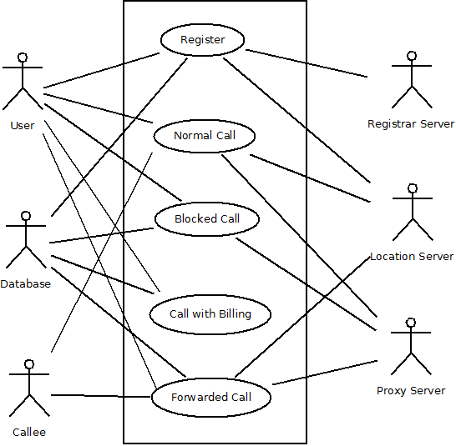

Πρώτη εγγραφή χρήστη
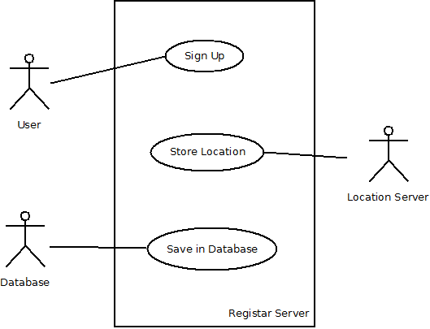

Normal call
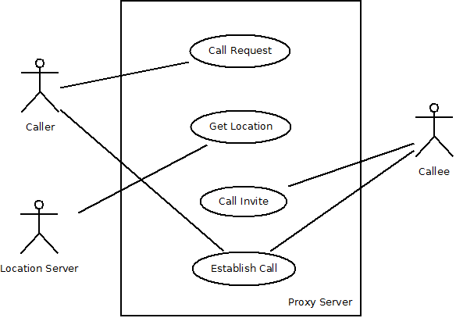
Περιορισμός εισερχομένων κλήσεων

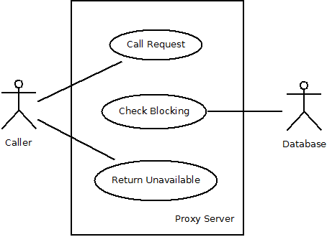

Προώθηση κλήσης

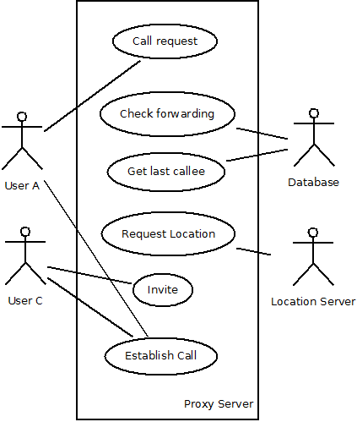

Χρέωση κλήσης
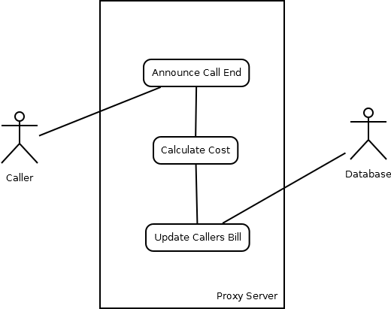

Domain Model

Domain Model Class Diagram
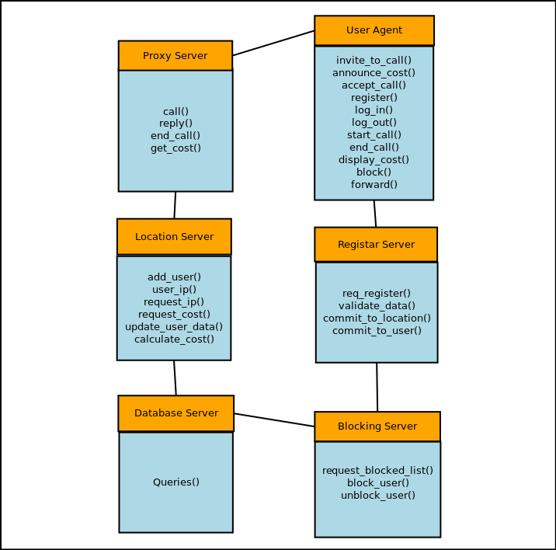

Domain Model Class Definitions

Registar Server
Description | Ο Registar Server διαχειρίζεται τα αιτήματα νέων χρηστών στο σύστημα. Καθορίζει την έγκρισή ή απόρριψή τους και ενημερώνει το Location Server.
Attributes | Location server IP: Η IP διεύθυνση του Location Server  Database server: Η τοποθεσία του Database Server
Responsibilities | req_register() : αίτημα εγγραφής  validate_data(): εξακρίβωση στοιχείων  commit_to_location(): ενημερώνει το Location Server για τις εγγραφές νέων χρηστών  commit_to_user(): ενημερώνει το χρήστη
Business Rules | Το username κάθε χρήστη πρέπει να είναι μοναδικό.

Location Server
Description | Ο Location Server είναι υπεύθυνος για τη θέση κάθε χρήστη στο σύστημα
Attributes | Database Server: Η τοποθεσία του Database Server
Responsibilities | add_user(): προσθέτει ένα χρήστη  user_ip(): ενημερώνει την τρέχουσα IP του χρήστη  request_ip(): Επιστρέφει την τρέχουσα IP του χρήστη  request_cost(): Επιστρέφει το κόστος μιας κλήσης  update_user_data(): Αποθηκεύει τις πληροφορίες χρήστη στη βάση δεδομένων  calculate_cost(): Υπολογίζει το συνολικό κόστος μιας κλήσης
Business Rules | Μοναδικό IP για κάθε συνδεδεμένο χρήστη

Proxy Server
Description | Ο Proxy Server διαχειρίζεται τη διαμεταγωγή των αιτήσεων των κλήσεων και τη σύνδεσή τους.
Attributes | Location server IP: Η IP διεύθυνση του Location Server
Responsibilities | call(): Κλήση προς κάποιο χρήστη  reply(): Αποδοχή κλήσης από χρήστη  end_call(): Σηματοδοτεί το τέλος μιας κλήσης  get_cost(): Αίτημα προς το Location Server για να μάθει το κόστος κάποιας κλήσης
Business Rules | Επαλήθευση ταυτότητας αποστολέα πριν από κάποιο αίτημα κλήσης

User Agent
Description | Ο User Agent παρέχει γραφικό περιβάλλον για το χρήστη όπου μπορεί να.έχει πρόσβαση στο σύστημα και να πραγματοποιεί κλήσεις προς άλλους χρήστες ή να αλλάζει τις προσωπικές του ρυθμίσεις
Attributes | Proxy server: Η τοποθεσία του Proxy Server  Registar server: Η τοποθεσία του Registar erver
Responsibilities | invite_to_call(): Ενημερώνει το χρήστη για εισερχόμενη κλήση  announce_cost(): Ανακοινώνει το κόστος της τελευταίας κλήσης στο χρήστη  accept_call(): Αποδέχεται μια κλήση  register(): Υποβάλλεο αίτημα εγγραφήες νέου χρήστη  log_in(): Υποβάλλει αίτημα σύνδεσης χρήστη  start_call(): Αίτημα σύνδεσης με την υπηρεσία  end_call(): Αίτημα αποσύνδεσης από την υπηρεσία  display_cost(): Δείχνει το υπόλοιπο του λογιαριασμού στο χρήστη  block(): Υποβάλλει αίτημα φραγής κλήσης  forward(): Υποβάλλει αίτημα προώθησης κλήσης
Business Rules | Εξακριβώνεται η ταυτότητα του αποστολέα.

Blocking Server
Description | Ο Blocking Server είναι υπεύθυνος για τον έλεγχο των αιτημάτων φραγής κλήσεων μεταξύ χρηστών
Attributes | Database Server: Η τοποθεσία της βάσης δεδομένων της εφαρμογής
Responsibilities | requests_blocked_list(): Επιστρέφει τη λίστα χρηστών στους οποίους έχει κάνει φραγή κάποιος χρήστης  block_user(): Ενεργοποιεί μία νέα φραγή από κάποιον χρήστη για κάποιον άλλο  unblock_user(): Απενεργοποιεί μια υπάρχουσα φραγή κάποιου χρήστη
Business Rules | Κάθε χρήστης πρέπει να κάνει φραγή κάθε IP μια φορά.

Interaction Diagrams

Sequencing Diagrams

Πρώτη εγγραφή χρήστη

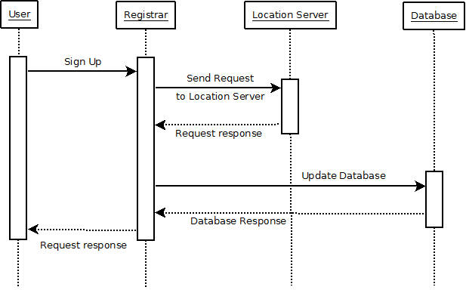

Normal call

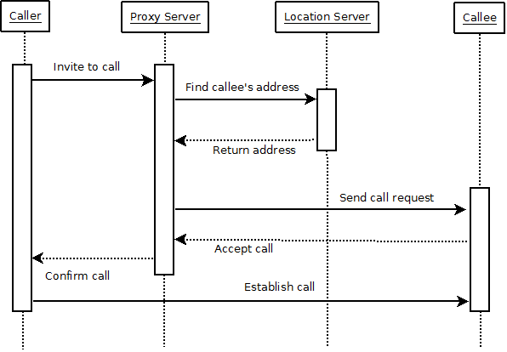

Περιορισμός εισερχομένων κλήσεων

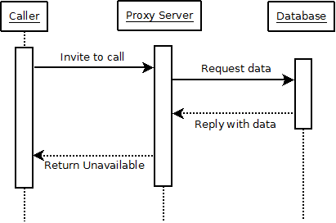

Προώθηση κλήσεων

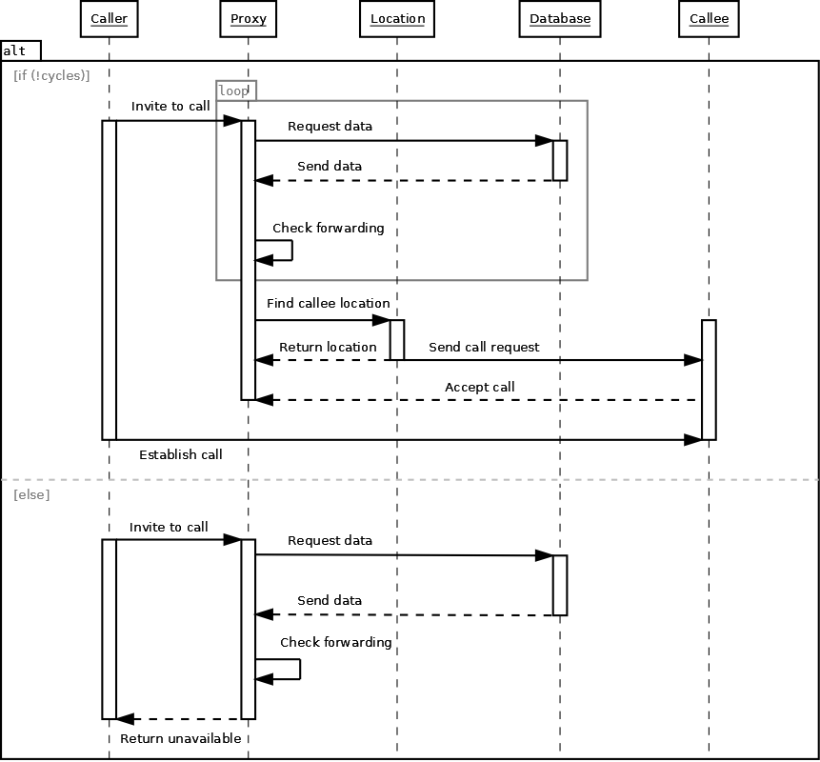

Χρέωση κλήσης

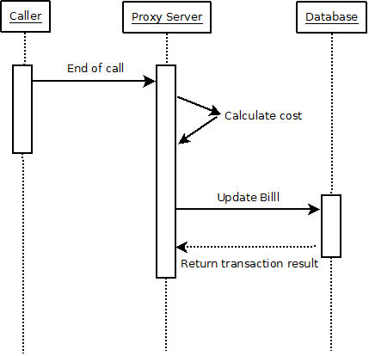

Collaboration Diagrams

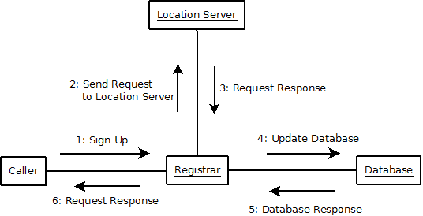
Πρώτη εγγραφή χρήστη

Normal call
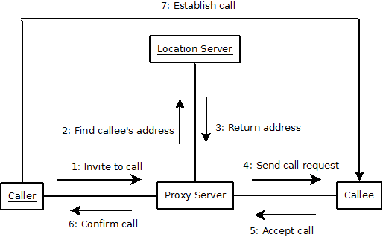

Περιορισμός εισερχομένων κλήσεων

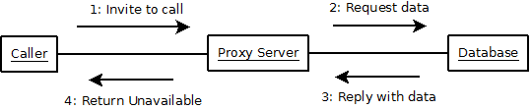

Προώθηση κλήσης

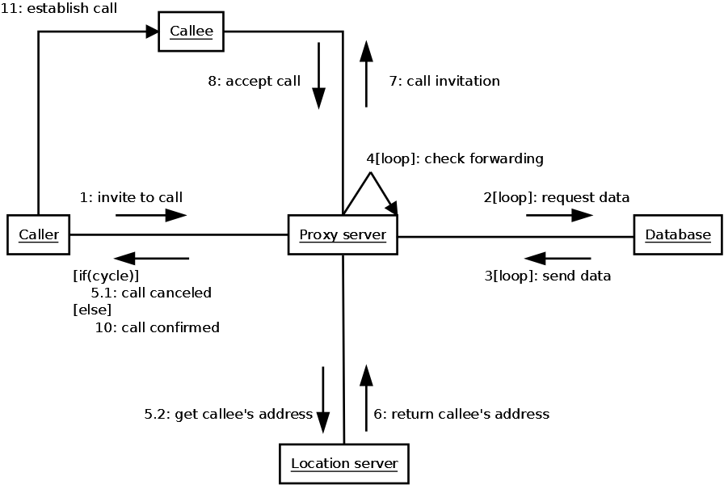

Χρέωση κλήσης
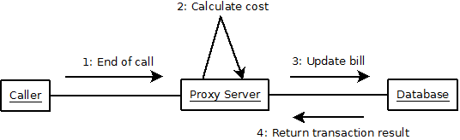

Non-Functional Requirements Specification

Overview
Το σύστημα μπορεί να αναπτυχθεί σε περιβάλλον Windows, Linux, Unix, Solaris με τη χρήση της γλώσσας προγραμματισμού Java.

Enabling Technologies

Target Hardware & Hardware Interfaces
Το πρόγραμμα χρειάζεται κάρτα δικτύου, κάρτα ήχου ,μικρόφωνο και ηχεία ή ακουστικά.

Target Development Environment
Οι προδιαγραφές λογισμικού περιλαμβάνουν :
• Το περιβάλλον ανάπτυξης Eclipse SDK 1.2
• Τη βιβλιοθήκη JRE System Library Version 6
• Το περιβάλλον JDK 1.6.0_14
• Το περιβάλλον Java Media Framework (JMF)
• MySQL Server

System Interfaces
Δεν απαιτούνται από το σύστημα.

Capacity Planning

Permanent Storage
Η ενδεικτική προβλεπόμενη χωρητικότητα του μηχανήματος στο οποίο θα εκτελείται ο αντίστοιχος εξυπηρετητής είναι τα 20GB.

Network
Τα πρωτόκολλα των οποίων η υποστήριξη απαιτείται καταγράφονται παρακάτω :
• IP σε επίπεδο δικτύου σύνδεσης
• TCP/UDP σε επίπεδο μεταφοράς δεδομένων
• SIP σε επίπεδο εφαρμογής

Workstations
Οι ελάχιστες απαιτήσεις υλικού των workstations είναι
- Τουλάχιστον 256MB RAM.
- Επεξεργαστή συχνότητας τουλάχιστον 1GHz.

Operational Parameters

Useability
Για κάποιον που είναι εξοικειωμένος με το UI του SIP Communicator , τα νέα χαρακτηριστικά θα έχουν μια φυσιολογική καμπύλη εκμάθησης. Το blocking και η προώθηση είναι άμεσα προσβάσιμα από το γραφικό περιβάλλον της εφαρμογής και η χρέωση της κλήσης γίνεται αυτόματα.

Reliability
Στην περίπτωση τερματισμού της εφαρμογής λόγω σφάλματος εκτέλεσης θα πραγματοποιείται ανάκαμψη και επαναφορά στο τελευταίο αποθηκευμένο στιγμιότυπο.

Maintainability
Το σύστημά μας έχει σχεδιαστεί με γνώμονα την ευκολία ανάλυσης, ελέγχου και συντήρησης/τροποποίησης. Ο κώδικας της εφαρμογής είναι ευανάγνωστος, δομημένος και φιλικός προς τον προγραμματιστή που θα επιχειρήσει να τον συντηρήσει.

Portability
Το σύστημά θα αναπτυχθεί στη γλώσσα προγραμματισμού Java η οποία παρέχει πλήρη φορητότητα ανεξάρτητα του υπολογιστή και του λειτουργικού συστήματος. Συνεπώς το σύστημά μας θα είναι πλήρως φορητό με μόνη απαίτηση να είναι εγκατεστημένο το περιβάλλον εκτέλεσης της Java (Runtime Enviroment).

Activities Plan

